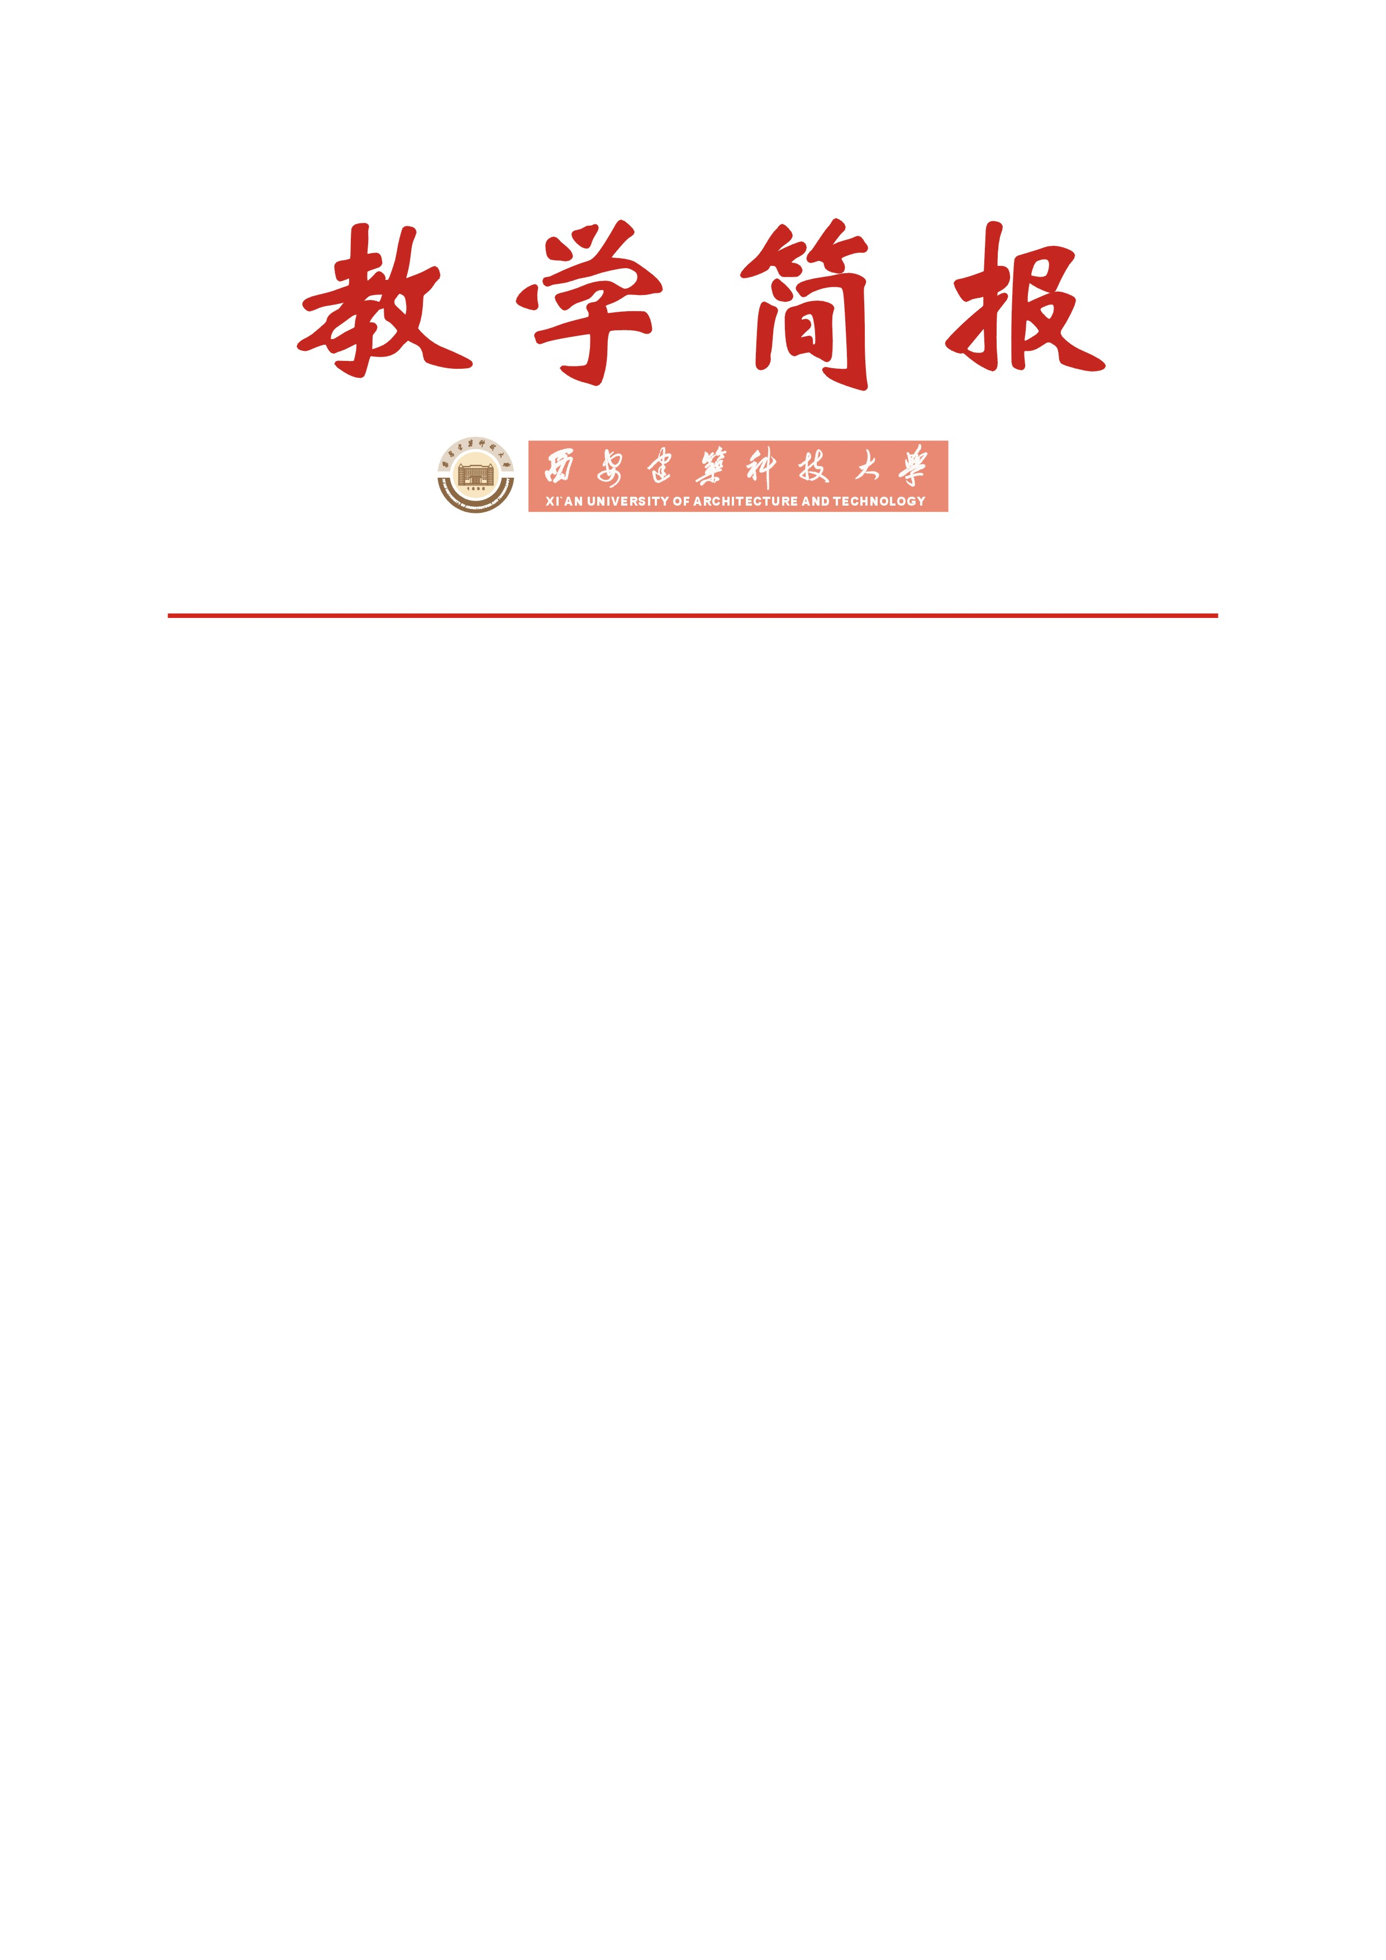

教务处编 总第269期 2010年第28期 2010年11月9日

我校开办戏剧影视文学专业引起社会广泛关注

2010年9月以来，我校文学院新办的戏剧影视文学专业，受到社会各界的广泛关注，全国30多家媒体和著名网站对此进行了大量报道和转载，许多戏曲界人士来函、来电、来人询问情况，表示支持和祝贺。
为振兴中国的古老剧种—秦腔，面向戏剧影视艺术快速发展的需要和剧本创作人才短缺的现状，在学校领导的积极倡导下，我校自2006年起开始筹办秦腔专业。经多方努力和协作，2010年初教育部批准我校设立戏剧影视文学专业，正式向社会招收和培养秦腔编剧方向的专门人才。该专业是我国第一个以秦腔剧本创作为主要培养目标的全日制本科专业，系我校与陕西省振兴秦腔办公室、陕西省艺术研究所共建专业。
2010年9月1日，适逢新办的戏剧影视文学专业新生入学报到之时，我校与中国戏剧家协会、陕西省文化厅联合主办的第五届中国秦腔艺术节“西北地方戏曲发展论坛”在我校举行，来自上海、重庆和西北五省区的70多位专家学者莅临我校、参会研讨，本次论坛共收到来自全国各地的论文73篇，包括中央电视台在内的全国多家媒体对此进行了广泛报道；同时，我校新办戏剧影视文学专业的消息也随之不胫而走。
2010级戏剧影视文学专业新生入学报到的第二天晚上，文学院就组织新生及其家长到长乐大剧院观看了大型秦腔现代戏—《秦腔》。该剧是根据文学院院长贾平凹的小说《秦腔》改编而成，剧本改编由戏剧影视文学教研室谢艳春教授执笔，领衔主演为我校兼职教授惠敏莉。通过本次活动，使学生对现代秦腔戏有了初步的感性认识，激发了学生对本专业的兴趣。
在“西北地方戏曲发展论坛”召开之际和戏剧影视文学专业新生入学前后，陆续报道我校举办戏曲论坛和新办戏剧影视文学专业的媒体主要有：《人民日报》（ 2010年9月16日第12 版图文，“开班学秦腔”）；《中国文化报》（2010-9-20日第六版，“西安高校开设秦腔编剧本科专业”）；《陕西日报》（2010年9月2日，“西北地方戏曲发展高峰论坛在西安举行”）；《海南日报》（2010年9月5日第5版，“专家建议完善地方戏曲人才培养机制”）；《西安晚报》（2010-9-2 第12版，“西北地方戏曲发展论坛 70余位学者专家把脉戏曲现状”）；《西安日报》（2010-09-03，“‘大秦腔’要站住脚需重构‘秦剧体系’”）；《三秦都市报》（2010年09月02日，“秦腔艺术节论坛开讲 专家把脉西北地方戏曲发展”）；《文化艺术报》（2010-9-5,“西安举办西北地方戏曲发展论坛”）；《西安商报》（2010年09月02日, “第五届中国秦腔艺术节西北地方戏曲发展论坛召开”）；《华商报》（2010年9月2日, “70名专家昨西安论地方戏曲”）；《华商报》（2010年09月17日, “大学本科班要教出23个‘秦腔编剧’—西安建筑科技大学成立我国第一个以秦腔剧本创作为主要培养目标的全日制本科专业”）；《华商报》（2010年09月20日, “秦腔编剧大学制造？ 专家称未来有很多未知数”）；陕西电视台（9月13日2分钟深度报道, “第一新闻：秦腔进高校”）；西安电视台（9月1日40秒新闻快报, “直播西安：西北地方戏曲论坛在西安建筑科技大学召开”）；西安电视台（9月24日5分钟深度报道, “直播西安：秦腔编剧有了本科教育”）；西安电视台（10月10日15分钟专题报道, “城市记录：大学里的秦腔班”）等等。同时，人民网、新华网、新浪网等许多网站对此进行了报道或转载，还有文化界和戏剧界的一些领导、专家、演员、高校大学生、秦腔爱好者等来信、来电、来人询问情况，表示支持和关注。
新办戏剧影视文学专业得到社会的广泛关注和领导的充分肯定，极大地增强了文学院领导、老师和学生们的信心。该专业自开办以来，举行了一系列相关活动，对学生进行专业教育，详细讲述了该专业的培养计划，并针对学生提出的各种问题进行耐心的解答，使学生的专业思想发生了很大转变，使他们对四年的大学生活有了明确计划，并根据本专业的特色结合自己的特长明确了发展定位。
学校领导高度重视该专业的建设和发展，全力以赴支持文学院做好戏剧影视文学专业的建设，要求文学院不辜负社会、学校和学生家长的期望，努力办出专业特色；要积极培养与大力引进有影响力的学术学科带头人，努力建设一支符合本专业发展需要、积极服务地方经济建设、结构科学的师资队伍；要采取切实有效措施进行该专业课程及课程体系建设，以社会需求和学生就业为导向，构建能体现该专业特色的课程及课程体系；要汲取其他专业建设经验，加强本专业与其他相关专业之间的交叉与融合；要建立以培养大学生创新精神、实践能力和创业能力为导向的实践教学体系，加大校内外实习基地的建设力度，做好专业实验室以及本专业相关实验室的建设；要建立和完善该专业学业指导教师制，采取多种渠道帮助学生解决在专业学习过程中遇到的各种问题，切实保障该专业人才培养质量。
目前，该专业的学生正在按照既定的培养计划有条不紊进行学习和实践，相信不久的将来一定会有出自他们之手的秦腔大戏在我国戏曲舞台上演出。（文学院戏剧影视文学教研室供稿）

主题词：剧影视文学 新办专业 专业建设 媒体报道
抄送：西安建筑科技大学各位校领导、校长办公室
各院（系）、有关处室、校教学督导组 共印100份
承办科室：教务处办公室 电话：82202286

